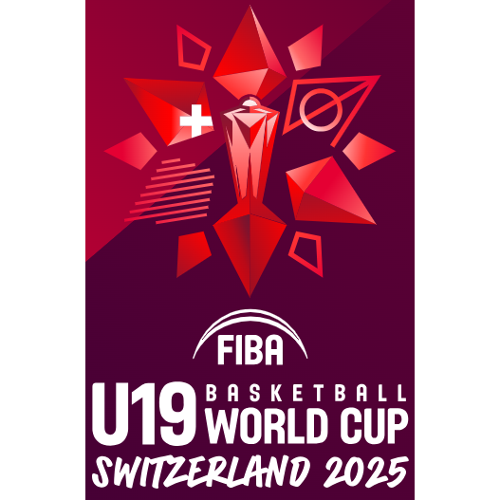

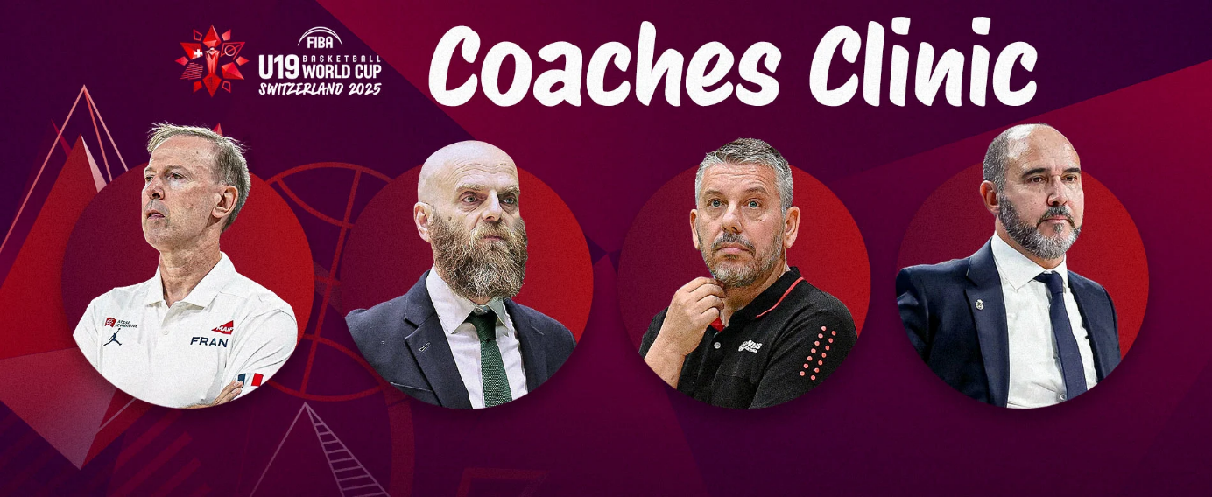

**3 au 6 juillet 2025, Lausanne**

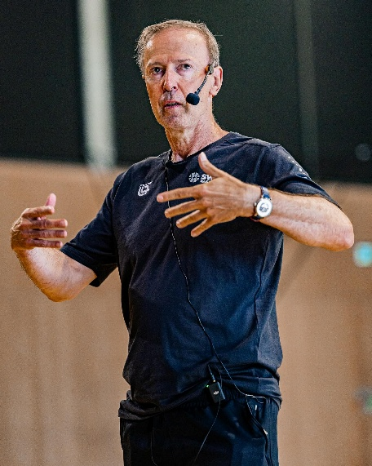

\***COLLET Vincent**

Conseiller technique FFBB

Conseiller Cleveland Cavaliers

Ancien sélectionneur EDF masculin

**Clinic Swiss Basket, juillet 2025. Lausanne**

**Attaque du Pick n Roll**

**Introduction**

La manière dont le pick n roll est joué doit dépendre avant tout, des joueurs qui composent l’effectif et de leurs caractéristiques individuelles, ainsi que de l’adversaire.

Ces 2 aspects vont orienter les adaptations et vos choix.

Important de réellement prendre en compte son effectif et ses forces.

L’efficacité tactique dépend des petits détails (vision, capacité technique)

**Règles**

* Notion fondamentale avant de jouer le PNR il faut faire bouger la défense.
* 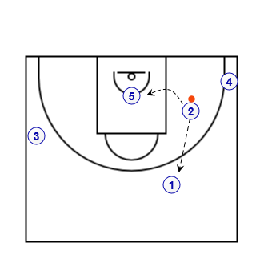Porteur doit attendre le temps qu’il faut que son partenaire pose l’écran, en utilisant les jabs à l’opposé si besoin

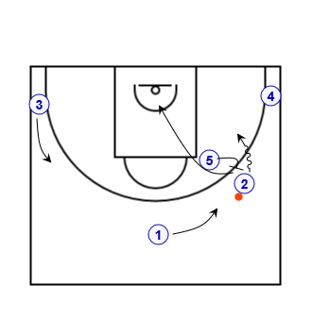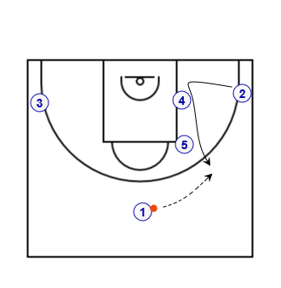

**DEEP ROLL**

Défense en protection ou drop et protection

* Demander au porteur de dribbler en s’éloignant de l’écran, inciter D5 à faire un choix
* Porteur doit être capable de sortir de l’écran avec regard et vision sur le jeu, notamment sur l’action du joueur écran et sur l’intervalle

Si D5 ne défend pas suffisamment le porteur : tirer ou attaquer son épaule extérieure

**Bouger autour de l’attaque ligne de fond de A2**

* A5 ouverture et course en deep roll avec regard sur le ballon
* A1 ouvrir l’espace être à minima 1m au-delà de la ligne à 3pts et venir au soutien derrière l’attaque pour battre l’organisation défensive en étirant son espace défensif
* A3 remonte quand A5 arrive au cercle

Lorsque le ballon revient sur A1, donner un 1er temps pour exploiter le post up

Capacité de A1 à prendre l’info sur le post up à la réception du ballon et à servir A5

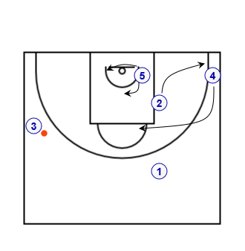*Situation de travail*

Auto-passe, attraper le ballon niveau épaule en mettant le regard sur une cible différente du ballon. Dissocier réception / regard.

**Replacement et jeu sans ballon sur renversement**

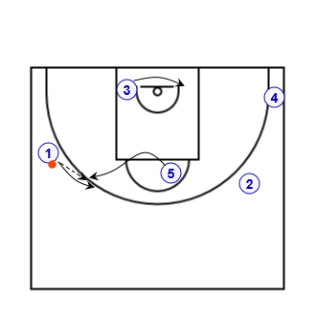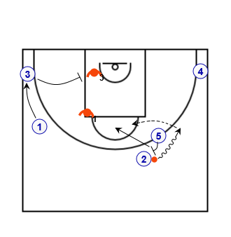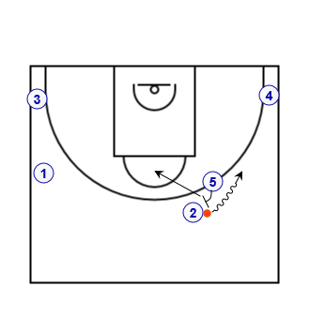**SHORT ROLL**

* A5 doit contrôler son ouverture et ne pas être sur la même ligne que le porteur, mais légèrement en avant pour simplifier la passe
* A3 coupe ligne de fond si D3 joue le rôle de safety, être dans le timing du défenseur pour bouger (pas trop tôt)
* A1 descend dans le corner sur la coupe de A3si ball féminin fonctionne avec la volonté de se partager le ballon, ce qui correspond

*Options D1 safety*

* A3 porte écran sur son défenseur pour ouvrir le close out corner pour A1
* Passe ouverte pour A2 vers A1 et permettre le close out dans l’aile
* Close out aile contenu A5 vient au coude pour ouvrir la possibilité de jouer un main à main

**Défense show du main à main**

Importance de la capacité de lecture du porteur après l’écran ou la sortie de main à main avec 3 situations à voir :

* Placement de A5
* 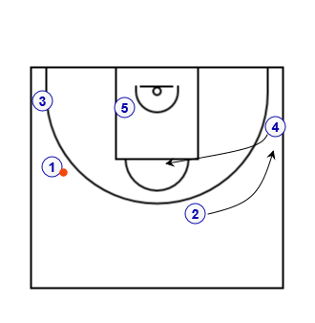A2 pour renversement et close out
* A4 pour le transfert ou la relation haut – bas

Demander à A4 de remonter pour ouvrir l’espace bas à A5 et une option de passe pour A2

**Défense en switch**

A2 doit reprendre l’axe pour se donner de l’espace

Exploiter le boomerang passe

A4 doit descendre dans le corner

A3 pose un flare screen pour A1

**Vidéos V Collet attaque du pick and roll**

[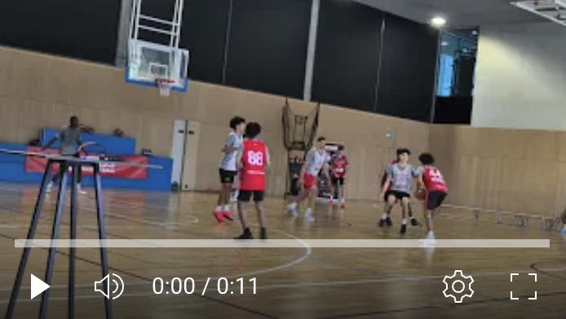](https://youtu.be/2hvHVjPdikg) [](https://youtu.be/mzJTZ0Ujm5k)

**[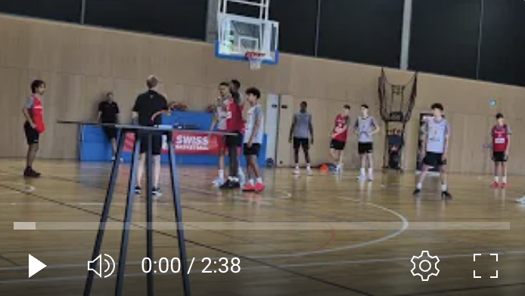](https://youtu.be/OcWDmoD4bPA)**

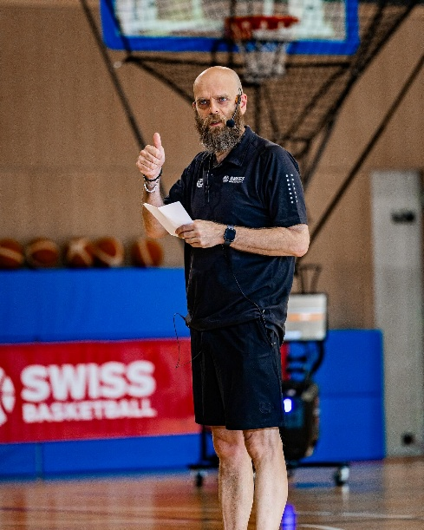**CANCIELLERI Massimo**

Italie

Coach PAOK Salonique (Grèce)

Coach Trento (Italie) saison 25-26

**Clinic Swiss Basket, juillet 2025. Lausanne**

**Organiser le spacing**

**Introduction**

Le fait de parler, de partager, d’échanger sur le basketball avec de personnes issues de différents pays aide à progresser.

Plus l’on est à haut niveau, plus on parle simple en mettant un réel focus sur l’importance des détails et la maitrise des fondamentaux.

**Principes**

Débuter le travail d’où se trouve les joueurs en termes de compétences et de connaissance

* Commencer par le travail de 1x1 avec et sans ballon, cela permet la mise en place d’un langage commun. Cet aspect doit faciliter la prise de décision des non porteurs.
* Respecter le spacing et le timing lorsque le porteur attaque le cercle
* Positionnement loin de la ligne à 3pts, ce recul offre un meilleur angle pour entrer sur la passe er jouer

**Règles**

Attaquer la défense de manière systématique ne pas se déplacer latéralement (principe d’attaque nord-sud)

Capacité à utiliser le contact sur toutes les finitions

Joueur écran, se démarquer avant d’aller poser l’écran, contacter puis sprinter

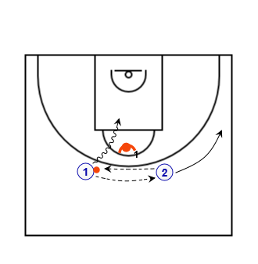**Situations**

**1x1**

2 joueurs extérieurs positionnés sur les postes d’arrière, 1 défenseur entre les 2

Travailler la capacité à déborder et à tirer après contact

**2x2 écran**

Organisation identique + coach avec ballon en ligne de fond

Coach alimente le joueur qui ne tire pas

Evolution 2x1 puis 2x2

**4x2 puis 4x3**

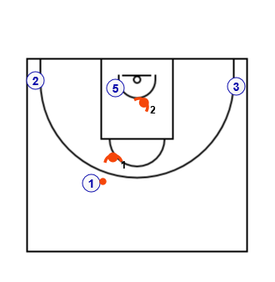Donner de l’espace

Porteur volonté première déborder

**Spacing**

5 attaquants se déplacent dans la zone restrictive

Coach avec ballon en ligne de fond, passe au joueur de son choix

Dés réception du ballon les attaquants doivent recréer du spacing

Introduire la notion de renversement pour ouvrir des espaces de drive

**Clinic Swiss Basket, juillet 2025. Lausanne**

Evolutions du basketball depuis 20 ans

Débat avec V COLLET et M CANCIELLERI

|  |  |
| --- | --- |
| **COLLET** | **CANCIELLERI** |
| Rôle et influence de l’environnement  Argent influenceur principal  Développement des compétences et qualités athlétiques | Le TAG est le futur du basketball  Capacité à marquer et développement des habiletés avec ballon |
| **Défense** |  |
| Qualité de la gestion par la défense des close out fait la différence  Importance de l’efficacité des stunts | |
| **Ecran** |  |
| Utilisation d’un faible tireur pour forcer son défenseur à s’investir dans l’action défensive et ne pas rester dans les aides  Gestion NBA du rebond offensif, l’écran porteur est joué par le joueur le plus proche du ballon pour gagner du temps et favoriser la continuité du jeu |  |
| **Relation coach - joueur** |  |
| Augmentation de l’importance de la relation, le coach doit trouver un moyen de créer une bonne relation | Le coach doit prendre le temps de l’ajustement et de l’adaptation |
| **Game changer** |  |
|  | Compétences athlétiques et habiletés physiques  L’empreinte LISALO  Remise en jeu Liga ACB (Espagne) sans ballon touché par officiel  Nouveau contrat NCAA |

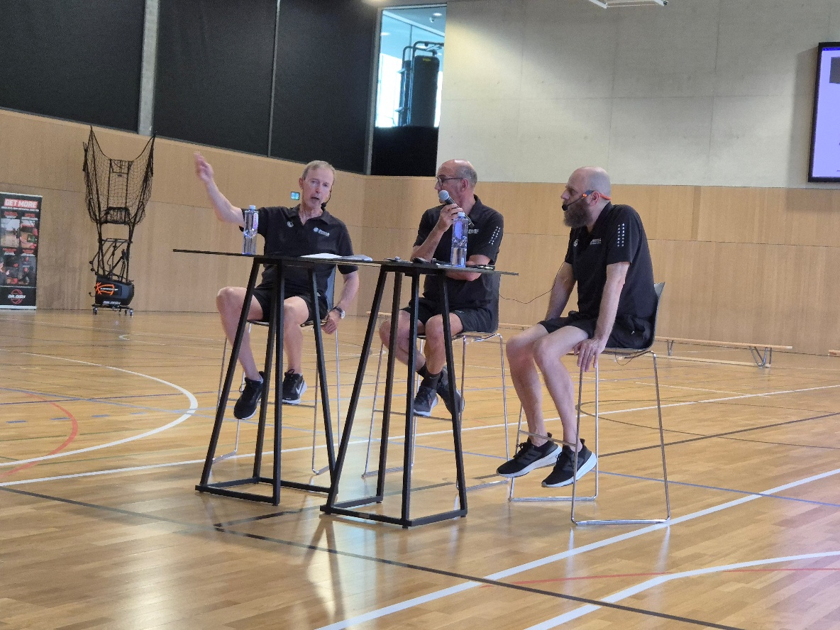

**CANCIELLERI Massimo**

Italie

Coach PAOK Salonique (Grèce)

Coach Trento (Italie) saison 25-26

**Clinic Swiss Basket, juillet 2025. Lausanne**

**Construire les compétences défensives**

**Défendre le 1x1**

Instaurer une routine de travail quotidienne pour développer la capacité à tenir le duel.

* Utilisation des mains de manière active, positionner les mains sur la poitrine et le nez de l’attaquant porteur
* Légèrement décaler ses appuis (peu importe lequel) pour pouvoir avec les 2 pieds
* Avoir les épaules relâchées pour chercher à toucher sans pour autant engager les épaules et ouvrir un angle d’attaque (pas de rotation) et perdre l’équilibre
* Si l’attaquant monte le ballon au-dessus des épaules, avancer sur lui et pour toucher le ballon.

**Défendre le non porteur à 1 passe**

Le problème de ce défenseur est de savoir/comprendre si le porteur va attaquer en dribble ou passer le ballon.

* Balle niveau hanche = danger sur l’attaque donc venir dans l’espace
* Balle haute = recherche de passe donc se rapprocher de son attaquant

Technique de reprise sur une courte distance avec un pas croisé (cross step) puis pousser sur 1 appui et venir face à l’attaquant

Toujours prendre en compte qui est l’attaquant, quel est sa force ?

Introduire la notion de **bouger avec le ballon** (travail quotidien)

**Défendre le non porteur à 2 passes**

MC souhaite un placement au niveau de l’entrée de zone restrictive

Intégrer la différence entre protection du panier et protection de l’espace soit venir fermer une zone. Cet aspect à mettre en place consiste lors du mouvement du ballon à **aller vers le ballon** et non vers le panier

Introduire la notion de communication verbale, défenseur non porteur doit annoncer la couverture de l’espace (terme à définir). Se questionner sur le joueur dans l’équipe capable de jouer le rôle de leader vocal, c’est ce jouer qui va donner le ton.

Situations

**2x2**

Echange de passe entre A1-A2

Attaque du porteur vers côté faible

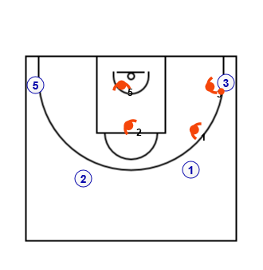**Shell Drill**

Rappel du replacement dans l’intervalle

Renverser le ballon Passer par tous les spots avant 1 dribble

Travail quotidien y compris en situation d’échauffement pour le shell drill

**Défendre le close out**

Placer les défenseurs des non porteurs dans les espaces en liant avec les principes défensifs

Développer la capacité à adapter le close out au danger spécifique de chaque joueur.

MC propose 3 options :

* BLUFF : ne pas vraiment sortir car peu de de danger sur le tir
* REGULAR : danger possible se rapprocher du porteur pour dissuader
* HOT : tireur identifié, sortir fort en venant sur la main de tir, se décaler légèrement sur le côté pour inciter au départ en dribble main faible, mais aussi éviter de toucher le tireur sur retour au sol (faute, adaptation aux règles actuelles)

Situation de Shell drill à 4x4 avec coach porteur de balle en ligne de fond. Un assistant peut se déplacer en dribble au milieu des défenseurs pour les mobiliser.

Le coach envoi le ballon à un attaquant et annonce le type de close out à effectuer

Rester attentif aux défenseurs des non porteurs qui doivent venir dans les espaces et non pas vers le joueur

Le Safety doit apprendre à estimer s’il doit intervenir ou pas, pour éviter d’avancer vers le ballon si le défenseur porteur reste en contrôle.

**COLLET Vincent**

Conseiller technique FFBB

Conseiller Cleveland Cavaliers

Ancien sélectionneur EDF masculin

**Clinic Swiss Basket, juillet 2025. Lausanne**

**Orientations récentes dans le jeu**

**TAG**

Action transitionnelle des attaquants vers le travail défensif permettre de réduire l’efficacité de la relance adverse.

L’efficacité du TAG reste prioritairement dans ce domaine, réduire les situations de tir adverses en surnombre, cela peut à la marge renforcer l’efficacité au rebond offensif

* Arrière : Tagger dans le dos ne pas pousser (faute), ne jamais franchir
* Intérieur : possibilité de franchir et jouer le rebond offensif su défenseur est proche du cercle, sinon règle identique
* Corner : se placer légèrement a- dessus du joueur pour ne pas laisser le backdoor
* Tireur peut avoir un léger décalage si besoin d’une finition plus longue

**GHOST SCREEN**

Intérêt de cette action est de créer de l’incertitude chez les défenseurs concernés par le pick n roll, c’est pour cela que le Ghost ne doit pas être systématisé.

Parfois il faut poser, parfois toucher et finalement poursuivre sa course.

Cette option est également un moyen de retirer un très fort défenseur intérieur d’effectuer un switch sur le porteur.

L’action doit débuter par :

* Contact de l’attaquant sur son défenseur pour créer de l’espace entre lui et son joueur, amener du retard puis sprinter vers porteur
* Contrôler ses appuis et poser l’écran ou filer
* Porteur prise d’information autour de l’incertitude pour attaquer le cercle ou passer.

**ELBOW ENTRANCE**

Exploiter les compétences du joueur intérieur dans le jeu face au cercle, comme dans la transition offensive.

* A1 passe à A5 au coude et coupe vers le cercle pose écran à A2 (avant écran faire un léger stop puis accélérer)
* A2 remonte pour main à main avec A5
* A1 attendre proche du cercle pour voir où A2 va jouer puis sortir à l’opposé
* 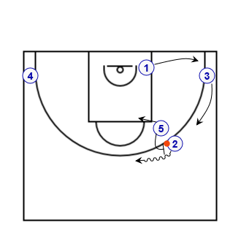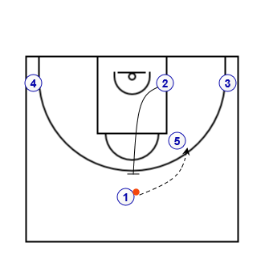A2 utilisation du re-screen aller chercher loin de l’écran pour créer de l’espace
* Remontée de A4 libération du corner pour A1

**DOUBLE DRAG**

Situation à exploiter sur le jeu de transition afin de créer de l’agressivité rapidement

Aligner A5 et tireur au poste haut

Exploiter A5 en 1er écran puis tireur, possible pour tireur d’effectuer un ghost screen et d’utiliser A5

* A1 doit trouver de l’espace grâce à l’alignement et attaquer le cercle de manière très agressive
* 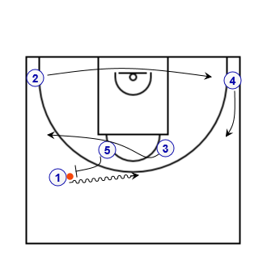A4 descend poser un écran (pin down) pour faire remonter A2
* Possibilité de renverser sur A3 (hook passe) pour 1x1 dans l’aile
* Option de joueur avec 2 intérieurs, l’un pour écran, l’autre seal en ouverture)

**Vidéos double drag :**

[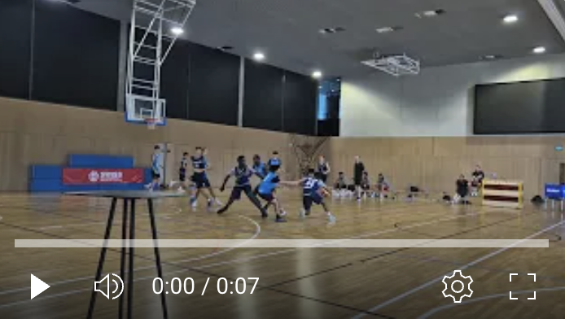](https://youtu.be/7O_COmNQgGo) [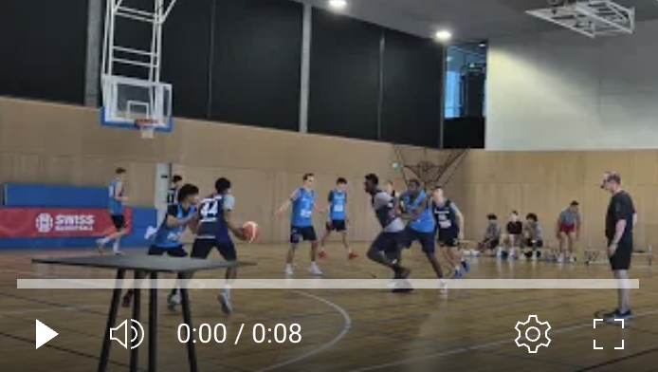](https://youtu.be/j3SPrBwDCa4)

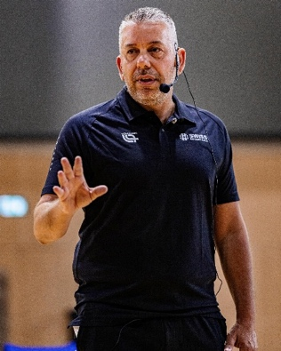**PAPATHEODOROU Ilias**

Grèce

Coach MAROUSSI (Grèce)

Coach équipe nationale Suisse

Champion d’Europe U18 et U20

**Clinic Swiss Basket, juillet 2025. Lausanne**

**Attaquer le switch sur pick n roll**

**Introduction**

Le basketball a beaucoup changé en 2 ou 3 ans, le jeu devient encore plus rapide

Les joueurs sont de plus en plus forts physiquement

Augmentation du nombre de rencontres entrainant la baisse du nombre d’entrainement.

Il faut donc, préparer les joueurs à jouer en match, à prendre les bonnes décisions et être prêt à attaquer tout type de défense

Pour attaquer le switch, se demander pourquoi l’adversaire défend de cette manière.

**Pourquoi switcher ?**

* Intérieur est un défenseur rapide et mobile capable de tenir le 1x1
* Ralentir, freiner le rythme de l’attaque

Ne pas se faire piéger par la recherche de mismatch automatique au post up, cela fait contribue à ralentir le rythme de l’attaque.

Au contraire continuer à faire vivre le ballon en ajoutant 1 ou 2 passes pour trouver le mismatch

Rappel : le ballon a de l’énergie lorsqu’il bouge, pas quand il est tenu dans les mains

Ne jamais laisser l’adversaire décider ce que vous faites, en conservant la philosophie de jeu

**Situation jeu effectif réduit**

Pour l’ensemble des joueurs donner du spacing loin de la ligne à 3pts pour le porteur comme pour le poseur d’écran

Joueur écran

* Créer de la distance avec son défenseur avant la pose de l’écran, afin de ne pas donner la possibilité à ce joueur de pouvoir changer tout de suite
* Poser un écran « aveugle » jamais parallèle, ce qui donne la possibilité de pivoter (engager) et mettre le défenseur dans son dos
* Ouvrir et contenir au niveau des lancer-francs pour obtenir de l’espace et du temps pour lire les aides

Faire travailler en amont les joueurs écrans sur la technique de seal haut (verrouillage) et la lecture associée à la prise de décision

Joueur corner côté faible

* Suivre le déplacement de A5 lorsque celui-ci est à 1m de poser son écran
* 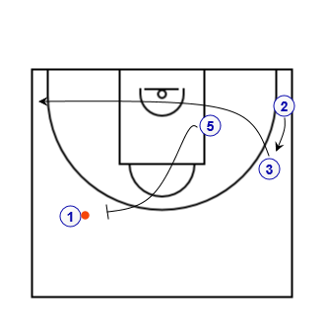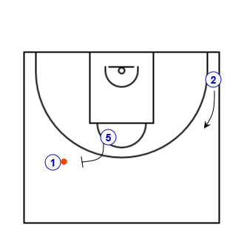Remonter pour ouvrir ligne de passe pour A1
* Disponibilité pour continuer à faire vivre le ballon

Situation à 4

Travail avec 2 joueurs à l’opposé de A1

A3 doit bouger et couper juste avant la pose de l’écran, sprinter vers le corner opposé

**Second temps de l’attaque**

A2 possède 0’’5 (0.5) pour décider de son action dans la réception

* Passe intérieur
* Attaquer en dribble
* Passe de renversement pour ouvrir une passe boomerang

**Ghost screen / passe boomerang**

A1 possède 1’’pour jouer ensuite A2 enchaine un ghost screen

Toujours le même objectif, créer de l’incertitude chez les défenseurs à savoir qui défend qui ?

A2 doit courir vers l’écran et juste avant de poser, éviter et sortir dans l’aile

Si la défense change : reverser sur intérieur et rechercher le close out

Si la défense ne change pas : isolation pour mismatch extérieur

**Situation à 5**

**Entrée stagger**

Conserver les principes énoncés et ajouter la philosophie intérieur-extérieur concernant la recherche de passe et la vision sur le jeu en périphérie

Les prises de position (seal) doivent toujours être effectuées loin des aides et des trappes

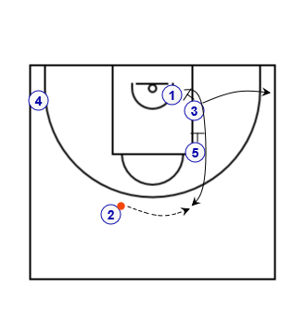Option aile

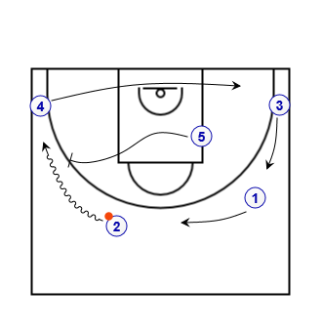Seal haut après écran

Recherche du 3x2 à l’opposé

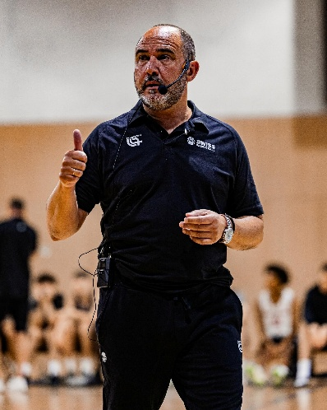**MATEO Chus**

Espagne

Vainqueur Euroleague et championnat Espagne (real Madrid)

Coach équipe nationale Espagne (septembre 2025)

**Clinic Swiss Basket, juillet 2025. Lausanne**

**Early offense options**

**Introduction**

2 aspects essentiel dans le jeu offensif à prioriser

**Timing**

Rappel de 24’’ d’attaque afin de trouver le meilleur tir possible, le tir ouvert et peu importe le moment de l’attaque

Amener le ballon en zone avant dès que possible pour trouver un tir le plus vite possible

Ne pas ralentir le ballon, ne pas le tenir longtemps entre les mains

Créer des actions de stress pour la défense en augmentant le nombre d’aides à déclencher

**Spacing**

Courir avec discipline en occupant le terrain autour de 5 règles

* 1 défenseur ne peut pas défendre 2 attaquants, allonger les distances d’aide
* Intérieur vers extérieur, amener le ballon proche du cercle (post up, drive) pour forcer des aides
* Les corners doivent toujours être occupés
* Equilibre entre jeu intérieur et jeu extérieur
* Le ballon ne peut pas rester sur 1 seul quart de terrain, savoir renverser

**Situation de départ**

Donner une structure car pas toujours simple de créer un avantage en contre-attaque

Rappel de toujours conserver la possibilité d’attaquer à l’opposé de l’écran (ligne de fond)

Options possibles :

* A1 joue DHO avec A3 + utilisation écran A5 pour A3
* 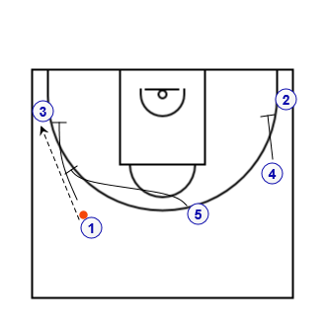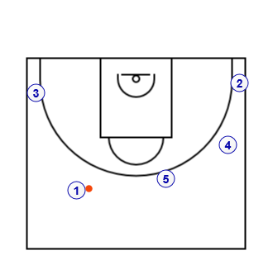A1 passe à A3 et enchaine écran pour lui, A3 utilise écran de A5
* 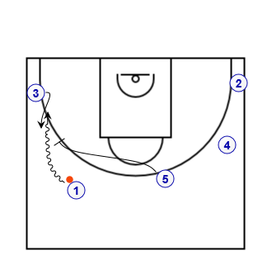A1 pousse à A3 si fermé et joue un PNR bas avec A5

Dans le même temps organiser le jeu à l’opposé en proposant un pin down

**Option flare**

Structure de départ identique

A1 dribble vers A3 qui joue un Ghost screen pour utiliser un flare screen de A5 (importance de toucher sur l’écran A5/D3)

Dans le cas où A3 n’a pas de tir, il peut :

* Attaquer en dribble dans l’axe
* 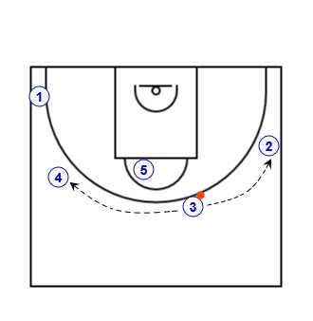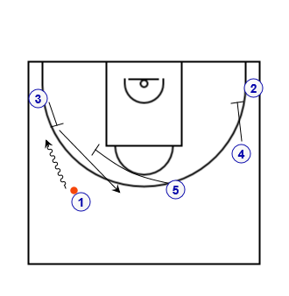Jouer un Ghost screen avec A4 qui ensuite utilise un écran de A5, ce qui ouvre à nouveau un espace pour A3
* Jouer avec A2 remonté en passe ou par le dribble

**Option DHO**

Départ sur le DHO A1 vers A3, sur le switch défensif les options sont les suivantes :

* A3 passe à A5 qui reste au poste haut et retourne poser un écran sur A1 qui remonte jouer HO avec A5
* 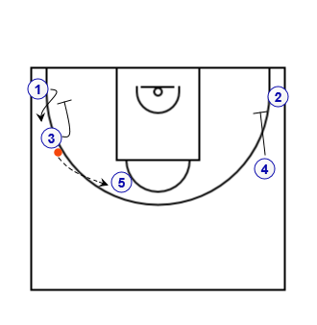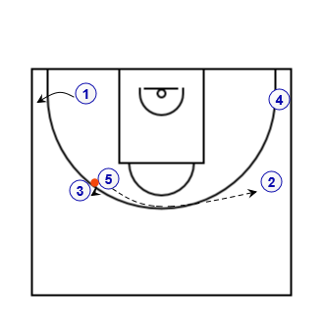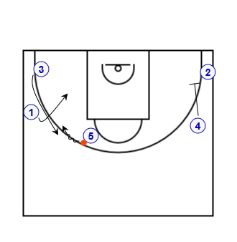Sur sa remontée A1 peut replonger vers le corner (mobilisation de D3) ce qui ouvre la remontée à A3 pour HO avec A5

Dans ces options A5 peut aussi renverser et poser écran sur A2

**Défense TOP LOCK sur A3**

A5 sort à 45° dans le même temps A3 amène son défenseur au cercle

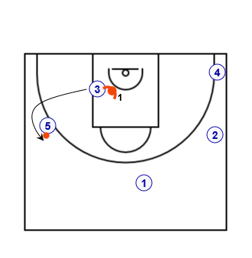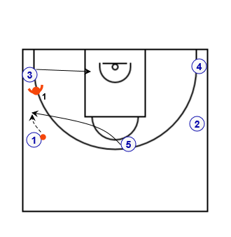Cette action de A3 ouvre 2 possibilités, jouer le post up ou remonter pour HO avec A5

Sur cette situation A1 peut jouer HO avec A5, dans ce cas A3 pose un flare screen sur D5 (notion de Spanish PNR)

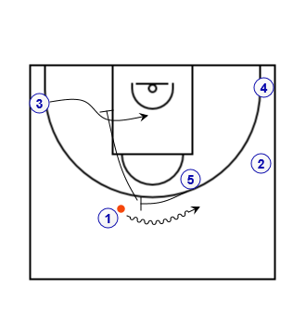

**Option DRIVE**

Toujours la même structure de départ

A1 se rapproche en dribble de A5 qui joue un Ghost screen

A5 va poser un écran sur A3 (changer de rythme pour aller poser l’écran)

A3 doit attendre la pose d’écran pour entrer dans la coupe vers le cercle

A1 cherche à agrandir l’espace pour ouvrir la relation de passe

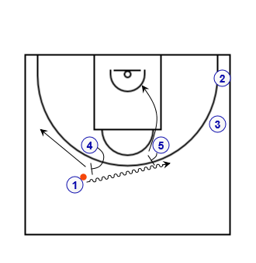

**Option DRAG**

Placer A4 côté A1 après son utilisation A4 sort dans l’aile

A5 descend vers le panier sans venir côté A4

Objectif libérer aile et corner à A4 pour agrandir l’espace de 1x1

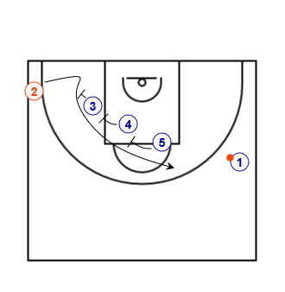

**Option tireur (J CAROLL)**

Situation encore plus exploitable si A1 est un fort attaquant capable de pénétrer en dribble

A3 coupe entre A5 et A4 pour poser un écran sur D2

A2 remonte en utilisant les écrans de A3, A4 et A5

**Option SPANISH PNR**

Placer A3 ou A2 à proximité du cercle

A5 pose écran dans le dos de D1 très haut (rond central, ligne médiane)

A1 exploite cet écran dans la vitesse pendant ce temps A3 est venu poser un écran dans le dos de D5

Si ouvert, alimenter tout de suite le poste bas et remplir les corners

**Option dribble vitesse**

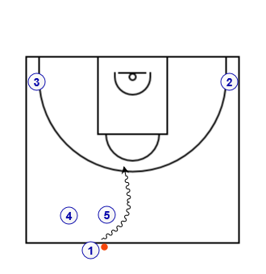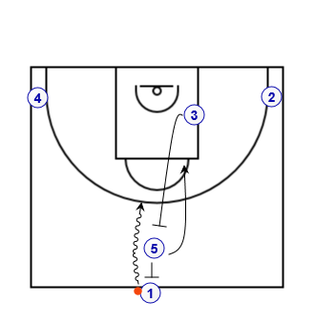Exploiter la vitesse de A1 sur la remontée du ballon

A4 et A5 se placent très haut (proche ligne médiane) légèrement décalés de l’axe et proposent une situation d’écran à A1

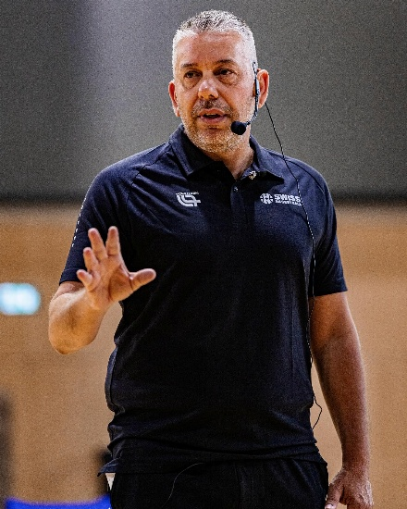**PAPATHEODOROU Ilias**

Grèce

Coach MAROUSSI (Grèce)

Coach équipe nationale Suisse

Champion d’Europe U18 et U20

**Clinic Swiss Basket, juillet 2025. Lausanne**

**Organiser le spacing offensif**

**Introduction**

Les situations proposées sont exploitables pour préparer une équipe quelque soit son niveau (jeune, senior, pro) dés le début de saison puis dans la durée.

Important de partager ses idées avec les joueurs pour obtenir des résultats, le coach doit donner une direction, une philosophie, des habitudes.

Le spacing c’est d’abord jouer sans ballon, bouger pour créer. Pour l’obtenir il faut de la répétition et ce à chaque séance.

**Ne jamais arrêter le jeu et le ballon** est la philosophie du coach PAPATHEODOROU, pour lui c’est la réponse à la défense en instaurant l’habitude de replacement après une passe.

**Spacing et passing**

**2x0 continuité**

La situation proposée est le 1er exercice mis en place par le coach PAPATHEODOROU en début de saison.

Les joueurs sont répartis en binôme avec 1 ballon et placés dans les extensions du coude.

A1 attaque l’axe sur 2 dribbles et passe à A2 qui s’est replacé dans l’aile sur l’attaque

A2 sur réception attaque la ligne de fond sur 2 dribbles et effectue une passe au-dessus de la tête à A1 replacé en soutien au coude.

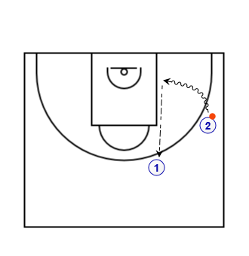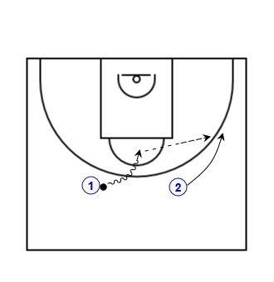Objectif ne pas se stopper après une passe et conserver du mouvement

A2 attend le 1er dribble de A1 pour bouger.

**2x0 + Passeur + Rebondeur**

A1 porteur dans le corner, A2 dans l’aile orienté vers A1

A1 passe à A2 qui se réoriente en réception (protection du ballon, départ)

A2 attaque axe sur 2 dribbles, A1 remonte aile pour réception

A1 attaque ligne de fond sur 2 dribbles et passe à A2 revenu au coude

A2 réception tir, A1 se replace dans le corner pour réception et tir

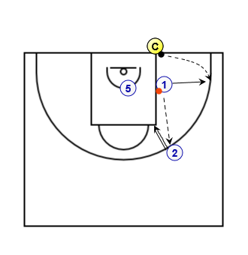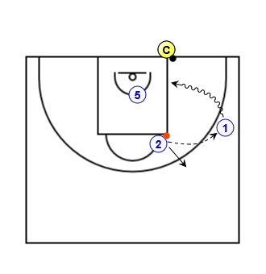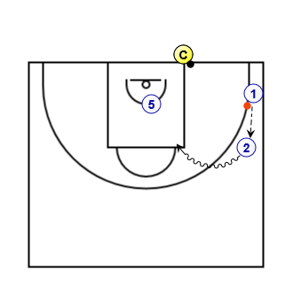Rebondeur (joueur intérieur) alimente le passeur

Progressivement instaurer la compétition via des contrats de paniers marqués

**2x0 aile vers aile**

A1 et A2 chacun dans une aile, A1 porteur attaque la ligne de fond en dribble

Installer les règles collectives (compréhension) sur cette situation

A1 s’arrête en dehors de la zone = passe dans le corner (désaxée)

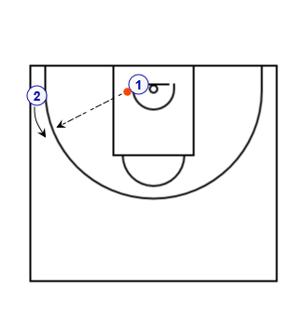A1 dribble jusqu’au cercle = A2 remonte dans l’aile pour réception (passe à terre)

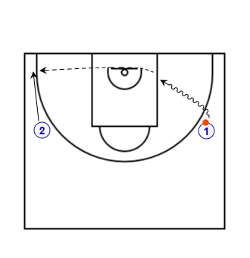Dans ce cas A1 se replace dans le corner et reçoit la passe de A2 pour tir

Comprendre que le 1er créateur est souvent le tireur si le replacement est effectué

**3x0 dans le jeu extérieur**

A1 porteur dans le corner, A2 aile et A3 dans l’axe

Passe A1 vers A2, A2 attaque l’axe en dribble. A3 se décale aile opposé, A1 remplace

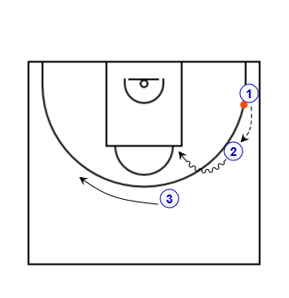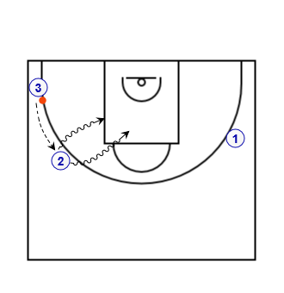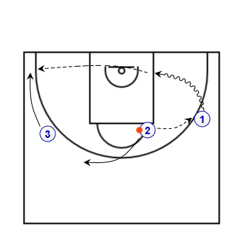Passe A2 vers A1 qui attaque la ligne de fond, A3 descend occuper le corner

Passe A1 vers A3 et replacement dans l’aile, A2 vient en soutien aile côté fort

Passe A3 vers A2 pour attaque en dribble et choix de passe

Option de passe A2 vers A3 dans le post up

A2 se replace au coude après la passe (donner à minima 2m de distance) et enchaine vers le cercle lorsque A3 capte le ballon.

A3 ne doit pas attaquer avant qu’A2 sorte de la zone (laisser partir D2)

A1 remonte au soutien (coude) en gérant le rythme

A3 ressort sur A1 qui renverse sur A2 pour attaque ligne de fond et passe dans le petit jeu (terre) à A3

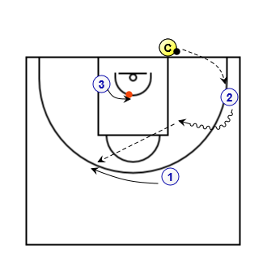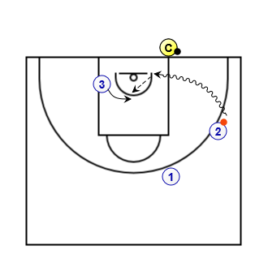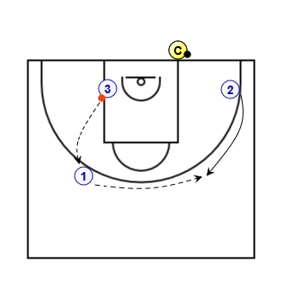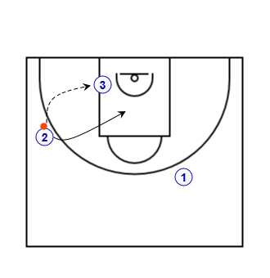A2 reçoit du passeur, fixe vers A1 pour tir

Instaurer contrat de réussite par groupe

**3x0 DHO**

Enchainement sur passe de A2 vers A3 dans le corner, suivi d’une coupe au cercle de A2

A1 se replace dans l’axe puis vient jouer le DHO à 45° avec A3

Demander à A3 de « stimuler » son défenseur par une fixation avant de sortir vers le DHO

Options suite au DHO

* 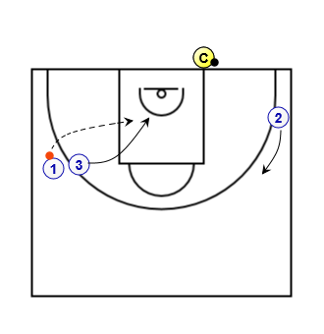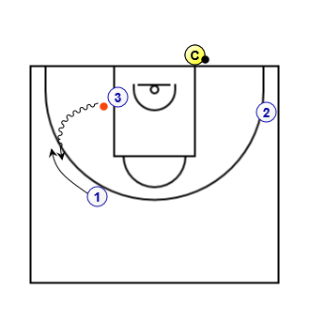A3 ouvre vers le cercle, A2 attend qu’A3 réceptionne le ballon pour quitter le corner
* A3 ouvre extérieur pour jouer le close out

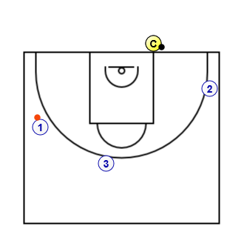

**VIDEOS**

|  |  |  |
| --- | --- | --- |
|  |  |  |
|  |  |  |

**MATEO Chus**

Espagne

Vainqueur Euroleague et championnat Espagne (real Madrid)

Coach équipe nationale Espagne (septembre 2025)

**Clinic Swiss Basket, juillet 2025. Lausanne**

**Préparer le plan défensif avant le match**

**Introduction**

C MATTEO présente l’organisation mise en place sur Ses saisons de coaching au Real MADRID

Le plan est défini en fonction de l’adversaire, en anticipant toujours un plan B et C

Analyser tous les détails via les vidéos de l’adversaire (3 derniers matches joués, matches joués contre notre équipe)

Prendre en compte les chiffres individuels et collectifs

Définir le style de jeu collectif et individuels des joueurs

**Réunion J-1**

Présentation par assistant chargé du scouting des habiletés individuelles de l’adversaire et du style collectif

Décider de l’option défensive A et aligner tout le monde (joueurs, staff) sur ce choix

Temps d’information organisé avant la séance d’entrainement

**Entrainement J-1**

1. 4X4 sur le concept défensif adverse
2. Tout terrain en aller-retour sur 3 séquences avec un objectif défensif retarder le temps de tir (6’’, 14’’, 24’’)

**Entrainement J**

Situations de transition défensive

1. Départ sur lancer franc avec retard pour l’un des défenseurs

Installer la pression sur les arrières dès remise en jeu ou la sortie de balle (overplay autorisé)

1. 5x5 aller-retour départ attaque ligne de fond, défense ligne lancer franc

Un défenseur est retardé, l’équipe doit s’organiser pour combler le manque, ralentir l’attaque et permettre le retour du défenseur manquant

Evolution retarder 2 défenseurs

1. Travail sur les situations de PNR en transition, ne jamais passer au-dessus
2. Défendre le PNR

Défenseur joueur écran doit reconnaitre l’action pour ne pas laisser poser un bon écran. Contact hanche et pousser pour casser l’alignement

Travailler la connexion des défenseurs pour contrer collectivement l’attaque

Être placé à hauteur sur les drives

En cas de close out ne jamais donner la ligne de fond (exception sur gaucher)

**Réunion avant match**

* 1h45 avant le début de la rencontre. Présentation vidéo durée 6 à 8’
* 45’ rappel des **2** idées fortes (transition défensive, forces sur le 1x1, situations d’écran, remise en jeu

**Capsules offensives**

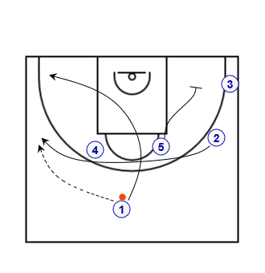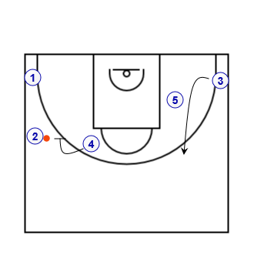

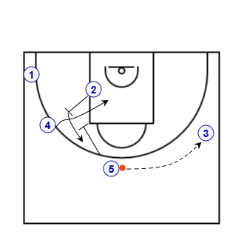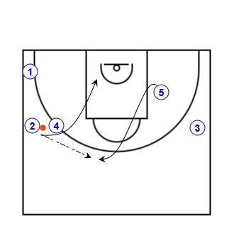

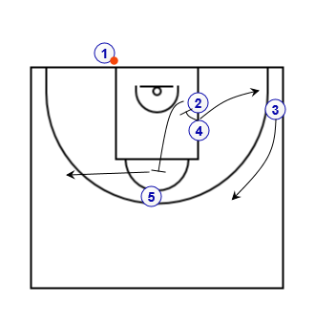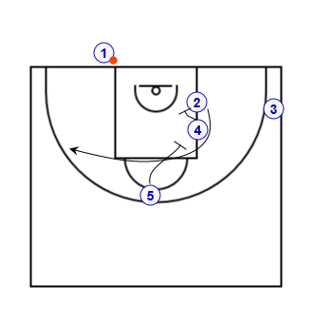

**Remise en jeu fond**

**VIDEOS**

**[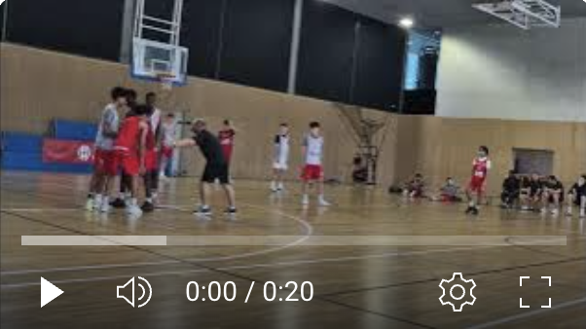](https://youtu.be/2GY4SFBvFew)**

**[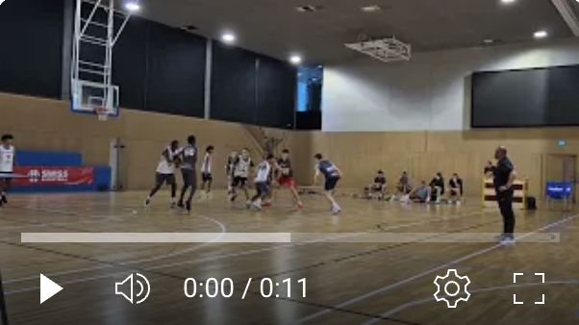](https://youtu.be/MIggbGc_Mhw)**